MATEMÁTICA – 9º ANO
3ª SEMANA - 2º CORTE
Tema / Conhecimento: Funções: representações numérica, algébrica e gráfica: Função do 2° Grau / Função do 1° Grau: gráfico/Função do 2° Grau: gráfico /Cálculo de máximos ou de mínimos
Habilidades: (EF09MA06-E) Aplicar a fórmula de Bháskara para resolver equações do 2° grau associadas às funções quadráticas.
NOME: |  | DATA:
UNIDADE ESCOLAR:

NÚMERO DE OURO
O número de ouro, também conhecida como razão áurea, é identificada pela letra grega $φ$(lê-se Fi), em homenagem ao escultor Phideas (Fídias), que é a teria utilizado para conceber o Parthenon, e com o valor arredondado a três casas decimais de 1,618.
Para determinarmos algebricamente essa razão, vamos, primeiramente, tomar um segmento AB de medida 1 e um ponto C entre A e B dividindo o segmento AB na média e extrema razão. Ficou um pouco confuso? Observe o desenho e perceba que não é assim tão difícil.
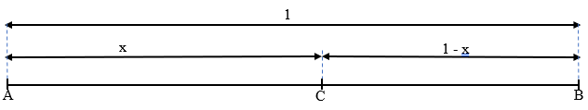

Chamando de x a medida do segmento maior, AC, o valor da medida do segmento CB será 1 – x. De acordo com a definição de extrema razão, temos que:
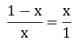

Aplicando a propriedade das proporções, chegamos a uma equação na incógnita x cuja solução, nesse caso, será conhecida como número de ouro.
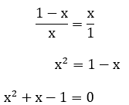

Portanto, o número de ouro será a solução de uma equação. Estudaremos o processo para o reconhecimento e resolução de equações como essa.

Equação do 2º grau
Um polinômio da forma $P\left(x\right)={ax}^{2}+bx+c$ é dito polinômio do 2º grau de uma variável x, com a diferente de zero. Chamamos de equação do 2º grau ou equação quadrática na incógnita x a igualdade entre esse polinômio e o número zero.

$$ax^{2}+bx+c=0, com a, b, c ∈ R e a≠0.$$

Uma equação do 2º grau na forma ${ax}^{2}+bx+c=0$ é uma equação reduzida ou geral.

Elementos da equação
Considere a equação do 2º grau ${ax}^{2}+bx+c=0$, com $a≠0$.
Incógnita: x Coeficientes: a, b e c Termo independente: o coeficiente c

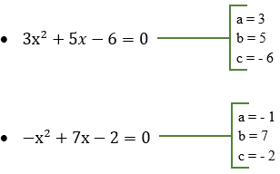
Exemplos:

Equações completas e incompletas
Uma equação do 2º grau ${ax}^{2}+bx+c=0$, com $a≠0$ é denominada:
Completa, quando $b≠0$ e $c≠0$, ou seja, todos os coeficientes da equação são diferentes de zero.
Exemplo:
${9x}^{2}-3x+2=0$ é uma equação completa, pois $a=9, b=-3 e c=2$.

Incompleta, quando $b=0 e/ou c=2$.
Exemplos:
- $x^{2}+6x=0$ é uma equação incompleta, pois $a=1, b=6 e c=0$.
- ${-x}^{2}+4=0$ é uma equação incompleta, pois $a=-1, b=0 e c=4$.
- ${7x}^{2}=0$ é uma equação incompleta, pois $a=7, b=0 e c=0$.

Raiz e/ou solução de uma equação
Os elementos do conjunto solução de uma equação são chamados raízes da equação. Para verificar se um número é raiz de uma equação, devemos fazer o seguinte processo:
- Substituir a incógnita por esse número.
- Determinar o valor de cada membro da equação.
- Verificar a igualdade. Sendo uma sentença verdadeira, o número considerado é raiz da equação.

Na equação $x^{2}-6x+5=0$, os valores 1 e 5 são raízes da equação. Vamos verificar essa afirmação utilizando os três passos descritos anteriormente.

Vamos verificar para o número 1.
- Substituir a incógnita por esse número.
$${\left(1\right)}^{2}-6∙\left(1\right)+5=0$$
- Determinar o valor de cada membro da equação.
$${\left(1\right)}^{2}-6∙\left(1\right)+5=0$$
$$1-6+5=0$$
$$-5+5=0$$
$$0=0 (verdadeira)$$
- Verificar a igualdade. Sendo uma sentença verdadeira, o número considerado é raiz da equação.
Portanto o número 1 é raiz da equação.
Vamos verificar para o número 5.
- Substituir a incógnita por esse número.
$${\left(5\right)}^{2}-6∙\left(5\right)+5=0$$

- Determinar o valor de cada membro da equação.
$${\left(5\right)}^{2}-6∙\left(5\right)+5=0$$
$$25-30+5=0$$
$$-5+5=0$$
$$0=0 (verdadeira)$$
- Verificar a igualdade. Sendo uma sentença verdadeira, o número considerado é raiz da equação.
Portanto o número 5 é raiz da equação.
Logo o conjunto solução é dado por $S=\left\{1, 5\right\}$

Fórmula de Bhaskara
Essa fórmula é muito famosa e por mais que ela receba o nome desse matemático, ele não a desenvolveu e sim um conjunto de matemáticos brilhantes ao longo da História. Vamos conhecer essa fórmula, tão famosa?
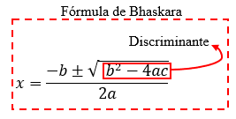

O número $b^{2}-4ac$ é denominado discriminante e é simbolizado pela letra grega $∆ (lê-se delta)$. A Fórmula de Bhaskara pode também ser escrita como $x=\frac{-b ± \sqrt{∆}}{2a}$ e as raízes da equação como $x_{1}=\frac{- b + \sqrt{∆}}{2a}$ e $x_{2}=\frac{- b - \sqrt{∆}}{2a},$
$com ∆ = b^{2}-4ac$. Fique tranquilo, a resolução desse tipo de equação é muito fácil.

Exemplo: Resolver a equação $x^{2}-6x+5=0$ utilizando a Fórmula de Bhaskara.
1º passo: Identificar os coeficientes da equação
$$a = 1, b = - 6 e c = 5$$

2º passo: Calcular o discriminante $\left(∆\right)$
$$∆=b^{2}-4ac$$
$$∆={\left(-6\right)}^{2}-4∙\left(1\right)∙\left(5\right)$$
$$∆=36-20$$
$$∆=16$$

$$Digite a equação aqui.$$

3º passo: Substituir na Fórmula de Bhaskara.
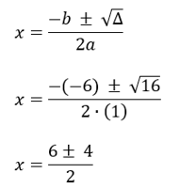
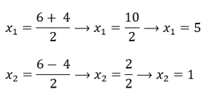

Exemplo: O nível de óleo em um reservatório varia com o tempo t, contado em horas, conforme a fórmula $N = -t^{2}+5t+6$. Calcular o tempo, em horas, em que o nível do óleo desse reservatório chegará a zero.

Resolução: Perceba que o nível será zero, quando N = 0, ou seja, $-t^{2}+5t+6=0$. Temos que resolver a equação dada. Utilizaremos a Fórmula de Bhaskara e seguiremos os passos do exemplo anterior.
1º passo: Identificar os coeficientes da equação
$$a= -1 b=5 c=6$$

2º passo: Calcular o discriminante $\left(∆\right)$
$$∆=b^{2}-4ac$$
$$∆={\left(5\right)}^{2}-4∙\left(-1\right)∙\left(6\right)$$
$$∆=25+24$$
$$∆=49$$

$$Digite a equação aqui.$$

3º passo: Substituir na Fórmula de Bhaskara.
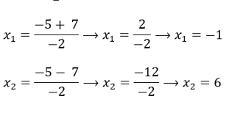
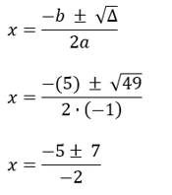

Como o tempo não pode ser negativo, temos que t = 6 horas.
No exemplo que acabamos de resolver, o nível N de óleo no reservatório depende do tempo t, ou seja, N depende de t. Nesta situação dizemos que a variável N está em função da variável t. Essa é uma função polinomial do 2º grau, ou simplesmente, função quadrática.
Exemplo. Sabendo que o número de ouro é a solução positiva da equação $x^{2}+x-1=0$. O seu valor é igual a
(A) $\frac{\sqrt{5}}{2}$
(B) $\frac{1+\sqrt{5}}{2}$
(C) $\frac{-1+\sqrt{5}}{2}$
(D) $\frac{1-\sqrt{5}}{2}$
(E) $\frac{-1-\sqrt{5}}{2}$
3º passo: Substituir na Fórmula de Bhaskara.
$$x=\frac{-b ± \sqrt{∆}}{2a}$$
$$x=\frac{-\left(1\right) ± \sqrt{5}}{2∙\left(1\right)}$$

$$x=\frac{-1± \sqrt{5}}{2}$$
$$x_{1}=\frac{-1+ \sqrt{5}}{2} e x_{2}=\frac{-1-\sqrt{5}}{2}$$
1º passo: Identificar os coeficientes da equação
$$a = 1, b = 1 e c = - 1$$
2º passo: Calcular o discriminante $\left(∆\right)$
$$∆=b^{2}-4ac$$
$$∆={\left(1\right)}^{2}-4∙\left(1\right)∙\left(-1\right)$$
$$∆=1+4$$
$$∆=5$$
Portanto a alternativa correta é a letra C

Resolva as atividades a seguir em seu caderno.

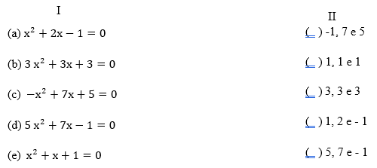
01. Identifique os coeficientes a, b e c, nessa ordem, de cada equação e associe as colunas I e II

02. Observe a equação $t^{2}-5t+4=0.$Marque a alternativa que indica suas soluções.
(A) S = {- 4, -1}
(B) S = {1, 4}
(C) S = {1, 3}
(D) S = {4, 5}
(E) S = {1, 5}

03. O nível de óleo em um reservatório varia com o tempo t, contado em horas, conforme a fórmula $N = -t^{2}+7t+18$. Calcular o tempo, em horas, em que o nível do óleo desse reservatório chegará a zero.

04. As duas soluções de uma equação do 2° grau são – 3 e 1. Então a equação é:
a) x² +2 x – 3 = 0
b) x² – 2x + 1 = 0
c) x² + x – 6 = 0
d) x² + 2x – 1 = 0
e) x² –3 x + 2 = 0

05. Resolva a equação do 2° grau 2x² + x – 3 = 0.

06. Determine a maior raiz da equação – 2x² + 3x + 5 = 0.

07. A figura a seguir representa a vista superior de um apartamento no formato retangular. A área é 63 m².
x + 5
x + 3

Observando a figura descrita acima, determine uma equação tendo por base a área da região retangular e em seguida calcule as dimensões do apartamento.

08. Sobre interpretação e resolução de uma equação do 2º grau.

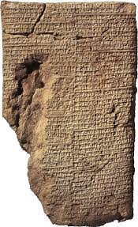
A figura acima é uma placa de argila 13901, guardada no Museu Britânico, em Londres, Inglaterra. O primeiro problema dessa placa, registrado em escrita cuneiforme, corresponde a seguinte situação:
Quanto mede o lado de uma região quadrada se a área dessa
região menos o dobro da medida do lado é igual a 80 m².

Descreva algebricamente a situação acima e resolva a equação encontrada.

Respostas:
01. (c) (e) (b) (a) (d)
02. B
03. 9 horas
04. A
05. S = {- ³/₂ e 1}
06. 2,5
07. $x^{2}+8x+15=63⟶x^{2}+8x+15-63=0⟶ x^{2}+8x-48$ e 9 metros e 7 metros
08. $x^{2}-2x=80⟶x^{2}-2x-80=0$ e x = 10 metros.

